**פרויקט: הנדסת מערכות מידע ותכנון בסיסי נתונים**

הנחות לבניית הERD, וכן הנחות פונקציונאליות: (התייחסות לפי ישויות)

* כלב –

1. הוספנו תכונת 'שנת לידה', כך שתכונת 'גיל הכלב' הינה תכונה נגזרת על-פיה.

2. אין הגבלה על כמות המוליכים לכל כלב. כלומר, כל כלב יכול לצאת במשמרות שונות עם מוליכי

כלבים שונים.

3. גודל כלב מוגדר כתכונת STRING, ומחולק לשלוש קטגוריות: Small, Medium, Large.

4.Is Friendly/Is Vaccined מוגדרות כYes/No-.

* בעל כלב/ים –

1. טלפון יחיד.

2. תכונת השם הינה STRING אחד (שם פרטי ושם משפחה).

3. לבעל הכלב אין שני כלבים עם אותו השם.

* מוליך כלבים –

1. טלפון יחיד.

2. תכונת השם הינה STRING אחד (שם פרטי ושם משפחה).

3. תכונת הכתובת הינה STRING אחד (שם רחוב ומספר).

4. הוספנו תכונת 'שנת תחילת עבודה', כך שתכונת 'ותק' הינה תכונה נגזרת על-פיה.

5. העמלות השונות לאתר, וכן המחירים לטיולים מוגדרים כמס' שלמים.

6. העמלה החודשית למוליך רגיל או השנתית לPremium נקבעות, בעת הרישום לאתר,

כברירת מחדל ₪0.

* בקשת רישום כלב לטיול –

1. Day_Requested נבחר מבין ימי השבוע: Sunday, Monday, …, Saturday.

2. Shift_Requested נבחר מבין שלוש משמרות אפשריות: .Morning, Afternoon, Evening

3. Status מוגדר כברירת מחדל Pending, ברגע הגשת הבקשה ע"י בעל הכלבים.

לאחר מכן ישתנה לApproved או Declined בהתאם לפעילות מוליך הכלבים בממשק.

בקשה שאושרה יכולה להיות Cancelled, בכל עת, ע"י בעל הכלבים.

4. Response_Date מוגדר כברירת מחדל Null, כל עוד הסטטוס נותר Pending.

5. Cancellation_Date מוגדר כברירת מחדל Null, כל עוד הבקשה לא בוטלה ע"י בעל הכלבים.

ERD:

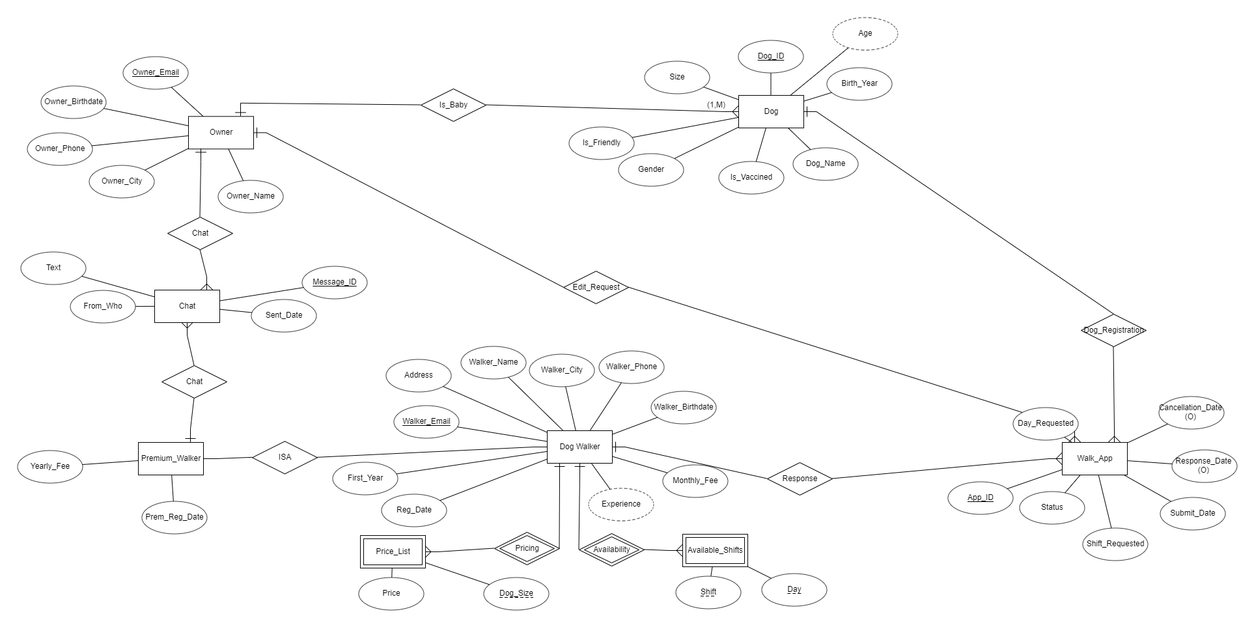

SCHEMA:

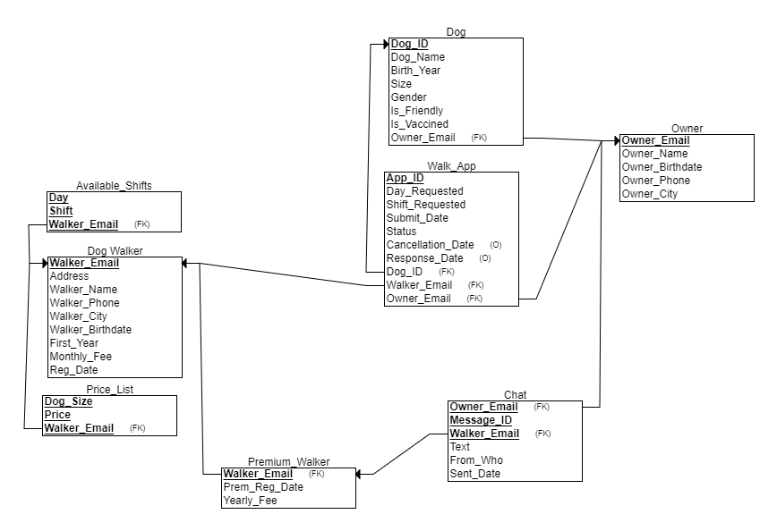

ד) שאילתות הSQL

1.

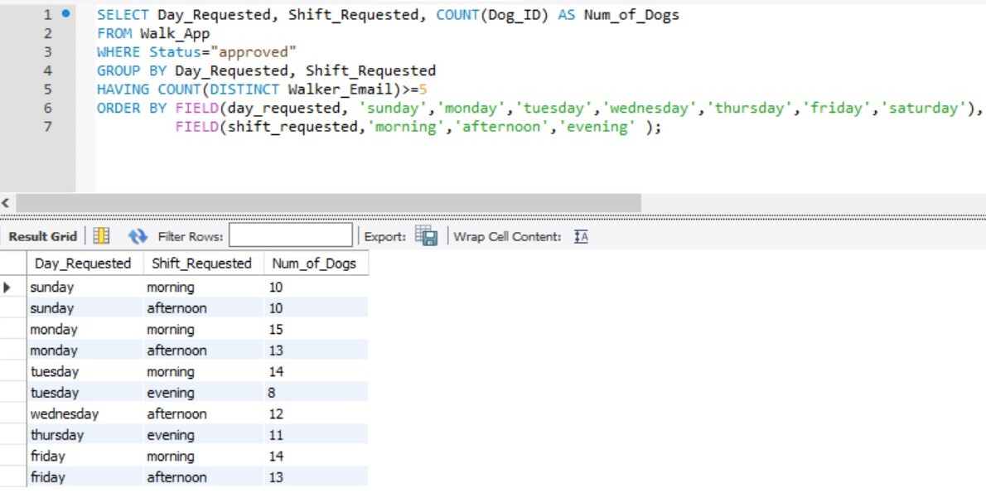

מטבלת ה-Walk_App, אשר מרכזת את הבקשות לטיולים, ניקח רק את אלה אשר אושרו ע"י המוליכים ומתרחשים. נקבץ אותם לפי יום ומשמרת נבחרים, עפ"י התנאי כי קיימים לפחות חמישה מוליכים שונים אשר עובדים בזמן זה.

נציג את יום הטיול ומשמרתו, וכן את מספר הכלבים השונים אשר יוצאים לטיול בזמן זה.

את התוצאות נסדר עפ"י יום ומשמרת.

2.

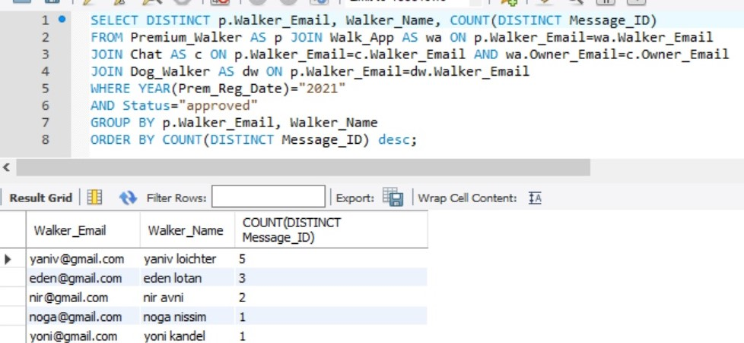

תחילה נשלב את הטבלאות של מוליך כלבים פרימיום, אפליקציית הטיולים, צ'אט, ומוליכי הכלבים, תחת תנאים של שיוויון מוליך, ושיוויון בעלים בהתאמה. לאחר מכן נדרוש כי שנת ההרשמה של מוליך הכלבים הפרימיום הינה 2021, וכן כי סטטוס הטיול "מאושר".

את התוצאות נקבץ עפ"י מייל המוליך וכן שמו.

נציג את מייל המוליך, שמו, וכן את מס' ההודעות הכולל אשר שלח/קבל בצ'אט עם בעלי כלבים אותו הוא מוליך.

את התוצאות נציג בסדר יורד לפי כמות ההודעות הנ"ל.

3.

תחילה נשלב את טבלאות כלבים, אפליקציית הטיולים, מוליכי כלבים, תחת התנאים של שיוויון מס' כלב ומייל מוליך.

לאחר מכן נדרוש כי מייל המוליך לא נמצא בתוצאות השאילתא הפנימית שיצרנו.

השאילתא הפנימית מחזירה את רשימת המוליכים אשר מוציאים לטיול לפחות כלב אחד שאינו ידידותי, או אינו מחוסן.

באמצעות הדרישה כי סטטוס הטיול יהיה "מאושר" נסנן תוצאות שאינן רלוונטיות

לבסוף נחזיר את שם המוליך והמייל שלו.

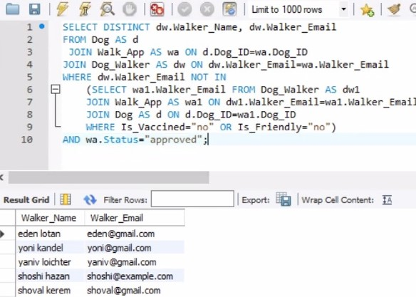

4.

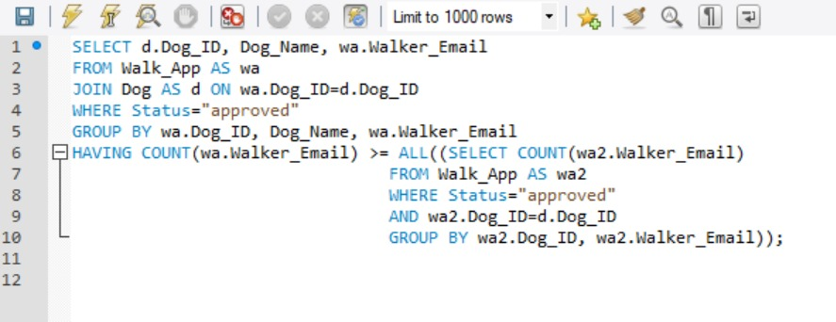

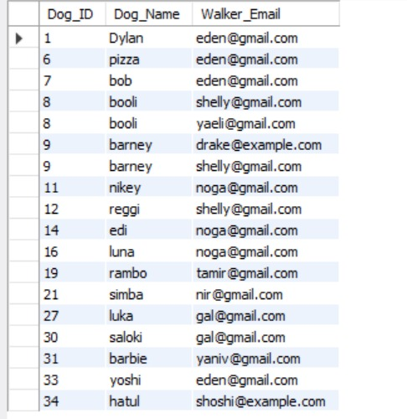

תחילה נשלב את טבלאות ­כלב ואפליקציית הטיולים, תחת תנאי שוויון בין מס' הכלב וכן שיוויון על מייל המוליך. נסנן תוצאות לא רלוונטיות ע"י דרישה כי סטטוס הטיול יהיה "מאושר". נקבץ את הממצאים עפ"י מס' הכלב, שמו ומייל המוליך המתאים.

לאחר מכן נדרוש כי מס' הפעמים בהם מופיע מוליך הכלבים, עם אותו כלב ספציפי (שהרי זהו למעשה מס' הטיולים של שניהם יחדיו) – יהיה גדול או שווה מכל תוצאות השאילתא הפנימית שלנו.

השאילתא הפנימית מחזירה (עבור כל שילוב כלב ומוליך כלבים ספציפי) את מס' הטיולים שלהם יחדיו.

נחזיר את מס' הכלב, שמו ומייל המוליך הנ"ל.